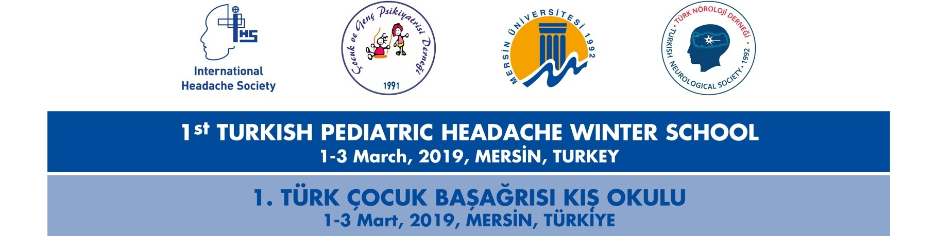
AMAÇ: Nörologlar, Psikiyatristler, pediatristler ve aile hekimleri için çocuk ve ergenlerdeki başağrısı bozuklukları konusunda farkındalığı arttırmak.
Katılımcılar & Temsilciler:
Uluslararası Baş Ağrısı Derneği- Prof. Dr. Ishaq Abu-Arafeh
Türkiye Çocuk ve Ergen Psikiyatrisi Derneği- Prof. Dr. Fevziye Toros
Türk Nöroloji Derneği Çocuk Nörolojisi Çalışma Grubu- Prof. Dr. Füsun Erdoğan
Türk Nöroloji Derneği Baş Ağrısı Çalışma Grubu-Prof. Dr. Aynur Özge

BİLİMSEL KURUL
Prof. Dr. Vincenzo Guidetti | Prof. Dr. Fevziye Toros
Prof. Dr. Ishaq Abu-Arafeh | Prof. Dr. Eyüp Sabri Ercan
Prof. Dr. Prab Prabhakar | Prof. Dr. ÖzlemÖzcan
Prof. Dr. Aksel Siva | Prof. Dr. Burak Baykara
Prof. Dr. AynurÖzge | Doç. Dr. Didem Öztop
Prof. Dr. Füsun Erdoğan | Dr.Öğr. Üyesi Özlem Meryem Kütük
Prof. Dr. Hayrunisa Bolay Belen | Dr.Öğr. Üyesi Gülen Güler Aksu
Prof. Dr. Derya Uludüz | Doç. Dr. SemihAyta
Doç.Dr. Esme Ekizoğlu

SPONSORLUKLAR
Uluslararası Baş Ağrısı Derneği
Türkiye Çocuk ve Ergen Psikiyatrisi Derneği
Türk Nöroloji Derneği
Türkiye Alzheimer Derneği Mersin Şubesi
Yerel Sponsorluklar
Okul Sekreteri:
Dr. Gülen Güler Aksu
Okul Yeri:
Mersin Alzheimer Derneği Yaşlı Bakım Merkezi Toplantı Odaları
Dil:
Türkçe (İngilizce- Simultane çeviri yapılacaktır)
Kayıt Ücreti:
100 TL (Kongre Dosyası, Workshop, Bilimsel Program, 1 öğlen yemeği, 3 kahve arası)
Konaklama:
Mersin Sultaşa Hotel (Tek kişilik oda/gecelik: 150TL, Çift kişilik oda/kişi başı/gecelik:125 TL)
IHS tarafından desteklenen Davetli Konuşmacılar:
Prof.Dr. VincenzoGuidetti (İtalya)
Prof.Dr.Ishaq Abu Arafeh (İskoçya)
Prof.Dr. Prab Prabhakar (İngiltere)

ÖN PROGRAM
1 Mart 2019, Cuma
WORKSHOPS : 3 grup aynı olguları paralel salonlarda tartışacaktır.
13.00-15.00 Olgu Sunumu 1 ve 2
15.00-15.30 Kahve arası
15.30-17-30 Olgu Sunumu 3 ve 4

Salon 1 | Salon 2 | Salon 3
Prof. Vincenzo Guidetti | Prof. Ishaq Abu Arafeh | Prof. Prab Prabhakar
Prof. Dr. Füsun Erdoğan | Doç.Dr.Esme Ekizoğlu | Prof. Dr. Derya Uludüz
Prof. Dr. Fevziye Toros | Dr. GülenGülerAksu | Dr. Özlem Meryem Kütük

2 Mart 2019,Cumartesi
09.00-9.30: Açılış Töreni
9.30-11.00: PANEL-1
Başkan: Prof. Dr. Betül Baykan, Prof. Dr. Vincenzo Guidetti
Çocukluk ve Ergen Baş Ağrısı Bozuklukları; Ne kadar yaygın? Hangi çocuklar? Hangi aile?
- Pediyatrik Baş Ağrısı Bozukluklarının Epidemiyolojisi ve Klinik Özellikleri- Prof.Dr. Füsun Erdoğan
- Pediyatrik Baş Ağrısı Bozukluklarının Patofizyolojisi ve Ayırıcı Tanısı-Prof.Dr. Hayrünnisa Bolay Belen
- Pediyatrik Baş Ağrısı Bozukluklarının Risk Faktörlerinin Tanımlanması - Prof.Dr.Burak Baykara
- Pediatrik Baş Ağrısı Bozukluklarının Psikiyatrik Komorbiditesi - Prof. Dr. Fevziye Toros
11.00-11.30: KAHVE ARASI
11.30-12.30 KONFERANS-1
Başkan: Prof. Dr. Hayrunnisa Bolay Belen, Prof. Dr. Derya Uludüz
Pediatrik Migren ve Kronik Günlük Baş Ağrılarının İkilemi. Prof. Prab Prabhakar ve Prof. Vincenzo Guidetti
12.30-13.30 ÖĞLE YEMEĞİ
13.30-15.00 PANEL-2
Başkan: Prof. Dr. İshaq Abu Arafeh, Doç.Dr.Esme Ekizoğlu
Pediatrik Baş Ağrısı Bozukluklarının Yönetimi
Atak yönetimi: Doç. Semih Ayta
Koruyucu, Önleyici durum yönetimi: Doç.Dr.Esme Ekizoğlu
Psikoterapi ve diğer nonfarmakolojik yaklaşımlar: Doç. Dr.Didem Öztop
Aile müdahaleleri: Prof. Dr. Özlem Özcan
15.00-15.30: KAHVE ARASI
15.30-16.30: PANEL-3
Başkan: Prof. Dr. Füsun Erdoğan, Prof. Dr. PrabPrabhakar
Çocukların ve ailelerin dirençli baş ağrıları ile baş etmek
Prof. İshaq Ebu Arafeh; Aynur Özge; Prof.Dr. Fevziye Toros; Vincenzo Guidetti
16.30-17.00 PANEL-4
Başkan: Prof. Dr. Tal Eidlitz Markus, Prof. Dr. Aynur Özge
Migren ve strok- Prof. Dr. Derya Uludüz
17.00-17.30: Günün Özeti. Ne öğrendik?
Nevra Öksüz (Nörolog)
Gülen Güler Aksu (Çocuk ve Ergen Psikiyatristi)
17.30-18.00 KAPANIŞ TÖRENİ
SOSYAL ETKİNLİKLER: Baş ağrısı resimleri

3 Mart2019,Pazar:
Saat 09.00-11.00 Prof. Dr. Aynur Özge, Prof.Dr. Fevziye Toros
Gelecek Koleji Toplantı Salonu Mersin'de Baş Ağrısı
Bozuklukları (Türkçe) Aile Okulu

